## 实验十五　测定玻璃的折射率



1．实验原理

如图1所示，当光线*AO*以一定的入射角*θ*1穿过两面平行的玻璃砖时，通过插针法找出跟入射光线*AO*对应的出射光线*O*′*B*，从而求出折射光线*OO*′和折射角*θ*2，再根据*n*＝或*n*＝计算出玻璃的折射率．

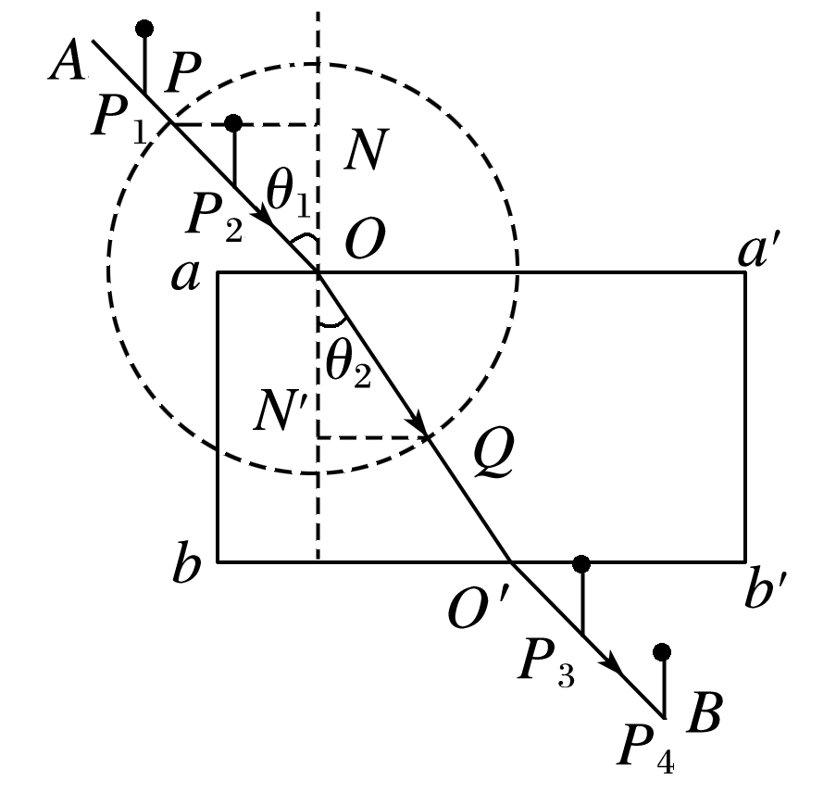

图1

2．实验器材

木板、白纸、玻璃砖、大头针、图钉、量角器、三角板、铅笔．

3．实验步骤

(1)用图钉把白纸固定在木板上．

(2)在白纸上画一条直线*aa*′，并取*aa*′上的一点*O*为入射点，作过*O*点的法线*NN*′.

(3)画出线段*AO*作为入射光线，并在*AO*上插上*P*1、*P*2两根大头针．

(4)在白纸上放上玻璃砖，使玻璃砖的一条长边与直线*aa*′对齐，并画出另一条长边的对齐线*bb*′.

(5)眼睛在*bb*′的一侧透过玻璃砖观察两个大头针并调整视线方向，使*P*1的像被*P*2的像挡住，然后在眼睛这一侧插上大头针*P*3，使*P*3挡住*P*1、*P*2的像，再插上*P*4，使*P*4挡住*P*3和*P*1、*P*2的像．

(6)移去玻璃砖，拔去大头针，由大头针*P*3、*P*4的针孔位置确定出射光线*O*′*B*及出射点*O*′，连接*O*、*O*′得线段*OO*′.

(7)用量角器测量入射角*θ*1和折射角*θ*2，并查出其正弦值sin *θ*1和sin *θ*2.

(8)改变入射角，重复实验，算出不同入射角时的，并取平均值．



1．数据处理

(1)计算法：用量角器测量入射角*θ*1和折射角*θ*2，并查出其正弦值sin *θ*1和sin *θ*2.算出不同入射角时的，并取平均值．

(2)作sin *θ*1－sin *θ*2图象：改变不同的入射角*θ*1，测出不同的折射角*θ*2，作sin *θ*1－sin *θ*2的图象，由*n*＝可知图象应为直线，如图2所示，其斜率为折射率．

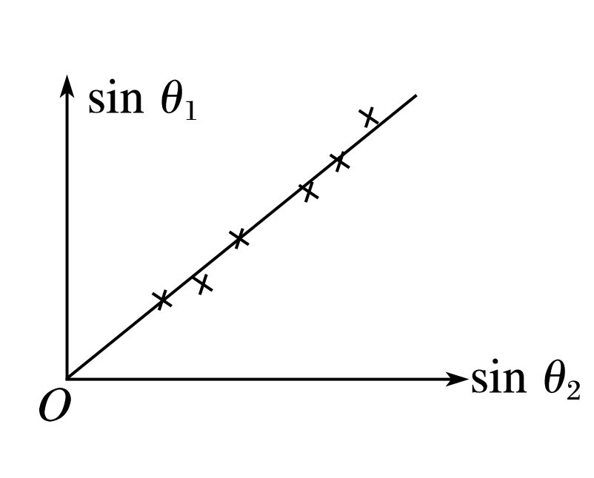

图2

(3)“单位圆”法确定sin *θ*1、sin *θ*2，计算折射率*n*.

以入射点*O*为圆心，以一定的长度*R*为半径画圆，交入射光线*OA*于*E*点，交折射光线*OO*′于*E*′点，过*E*作*NN*′的垂线*EH*，过*E*′作*NN*′的垂线*E*′*H*′.如图3所示，sin *θ*1＝，sin *θ*2＝，*OE*＝*OE*′＝*R*，则*n*＝＝.只要用刻度尺量出*EH*、*E*′*H*′的长度就可以求出*n*.

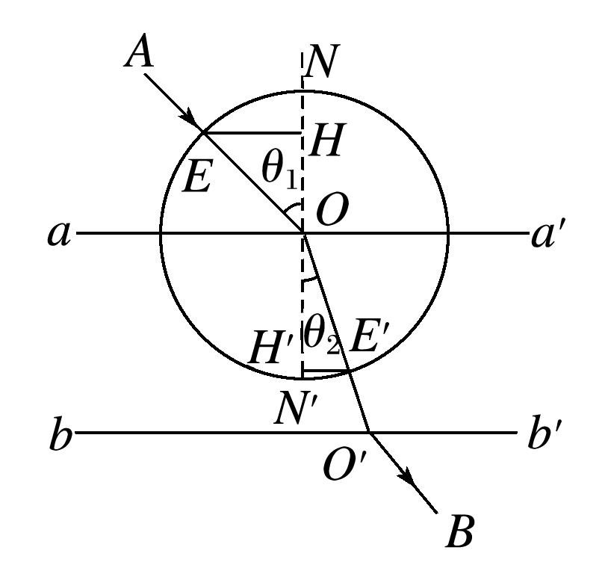

图3

2．注意事项

(1)用手拿玻璃砖时，手只能接触玻璃砖的毛面或棱，不能触摸光洁的光学面，严禁把玻璃砖当尺子画玻璃砖的另一边*bb*′.

(2)实验过程中，玻璃砖在纸上的位置不可移动．

(3)大头针应竖直地插在白纸上，且玻璃砖每两枚大头针*P*1与*P*2间、*P*3与*P*4间的距离应大一点，以减小确定光路方向时造成的误差．

(4)实验时入射角不宜过小，否则会使测量误差过大，也不宜过大，否则在*bb*′一侧将看不到*P*1、*P*2的像.



命题点一　教材原型实验

例1　如图4所示，某同学用插针法测定一半圆形玻璃砖的折射率．在平铺的白纸上垂直纸面插大头针*P*1、*P*2确定入射光线，并让入射光线过圆心*O*，在玻璃砖(图中实线部分)另一侧垂直纸面插大头针*P*3，使*P*3挡住*P*1、*P*2的像，连接*OP*3，图中*MN*为分界线，虚线半圆与玻璃砖对称，*B*、*C*分别是入射光线、折射光线与圆的交点，*AB*、*CD*均垂直于法线并分别交法线于*A*、*D*点．

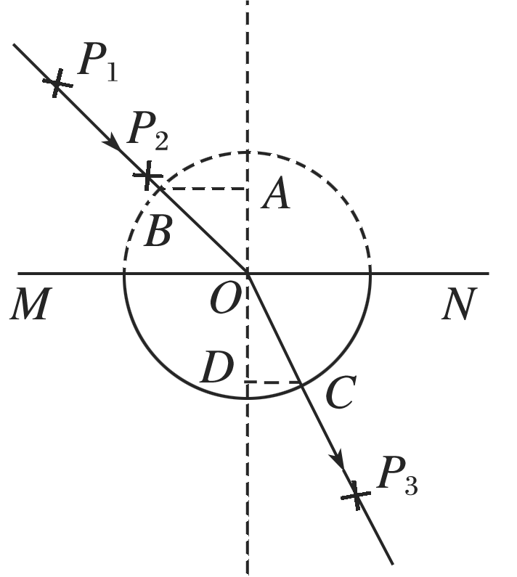

图4

(1)设*AB*的长度为*l*1，*AO*的长度为*l*2，*CD*的长度为*l*3，*DO*为的长度为*l*4，为较方便地表示出玻璃砖的折射率，需用刻度尺测量________，则玻璃砖的折射率可表示为________．

(2)该同学在插大头针*P*3前不小心将玻璃砖以*O*为圆心顺时针转过一小角度，由此测得玻璃砖的折射率将________(选填“偏大”“偏小”或“不变”)．

答案　(1)*l*1和*l*3　*n*＝　(2)偏大

解析　(1)sin *θ*1＝，sin *θ*2＝，因此玻璃的折射率*n*＝＝＝，因此只需测量*l*1和*l*3即可．

(2)当玻璃砖顺时针转过一个小角度时，在处理数据时，认为*l*1是不变的，即入射角不变，而*l*3减小，所以测量值*n*＝将偏大．



1．某同学利用“插针法”测定玻璃的折射率，所用的玻璃砖两面平行．正确操作后，作出的光路图及测出的相关角度如图5所示．

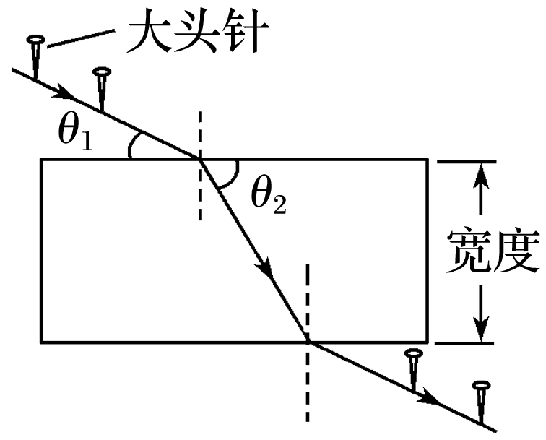

图5

(1)此玻璃的折射率计算式为*n*＝________(用图中的*θ*1、*θ*2表示)．

(2)如果有几块宽度大小不同的平行玻璃砖可供选择，为了减小误差，应选用宽度________(填“大”或“小”)的玻璃砖来测量．

答案　(1)　(2)大

解析　(1)光线由空气射入玻璃的入射角*i*＝90°－*θ*1，折射角*r*＝90°－*θ*2，由折射率的定义可得：*n*＝＝＝，根据平行玻璃砖对光线的影响可知，玻璃砖宽度越大，侧移量越大，折射角的测量误差越小．

2．在用插针法测定玻璃砖的折射率的实验中，甲、乙、丙三位同学在纸上画出的界面*aa*′、*bb*′与玻璃砖位置的关系分别如图6①、②和③所示，其中甲、丙两同学用的是矩形玻璃砖，乙同学用的是梯形玻璃砖．他们的其他操作均正确，且均以*aa*′、*bb*′为界面画光路图．

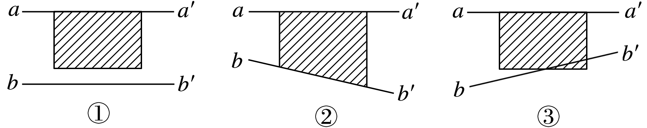

图6

(1)甲同学测得的折射率与真实值相比________(填“偏大”“偏小”或“不变”)．

(2)乙同学测得的折射率与真实值相比________(填“偏大”“偏小”或“不变”)．

(3)丙同学测得的折射率与真实值相比________．

答案　(1)偏小　(2)不变

(3)可能偏大、可能偏小、可能不变

解析　(1)用图①测定折射率时，玻璃中折射光线偏折大了，所以折射角增大，折射率变小；(2)用图②测定折射率时，只要操作正确，与玻璃砖形状无关；(3)用图③测定折射率时，无法确定折射光线偏折的大小，所以测得的折射率可能偏大、可能偏小、可能不变．

命题点二　实验拓展创新

例2　某同学测量玻璃砖的折射率，准备了下列器材：激光笔、直尺、刻度尺、一面镀有反射膜的平行玻璃砖．如图7所示，直尺与玻璃砖平行放置，激光笔发出的一束激光从直尺上*O*点射向玻璃砖表面，在直尺上观察到*A*、*B*两个光点，读出*OA*间的距离为20.00 cm，*AB*间的距离为6.00 cm，测得图中直尺到玻璃砖上表面距离*d*1＝10.00 cm，玻璃砖厚度*d*2＝4.00 cm.玻璃的折射率*n*＝________，光在玻璃中传播速度*v*＝________ m/s(光在真空中传播速度*c*＝3.0×108 m/s，结果均保留两位有效数字)．

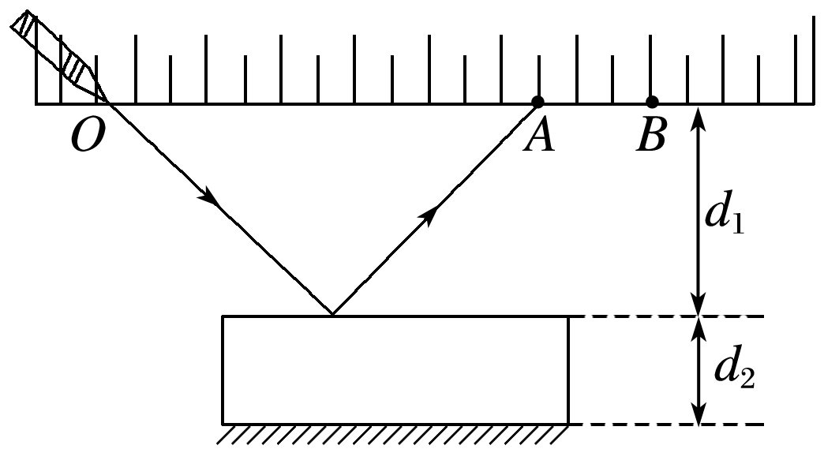

图7

答案　1.2　2.5×108

解析　作出光路图如图所示，根据几何知识可得入射角*i*＝45°，折射角*r*＝37°，故折射率*n*＝≈1.2，故*v*＝＝2.5×108 m/s.

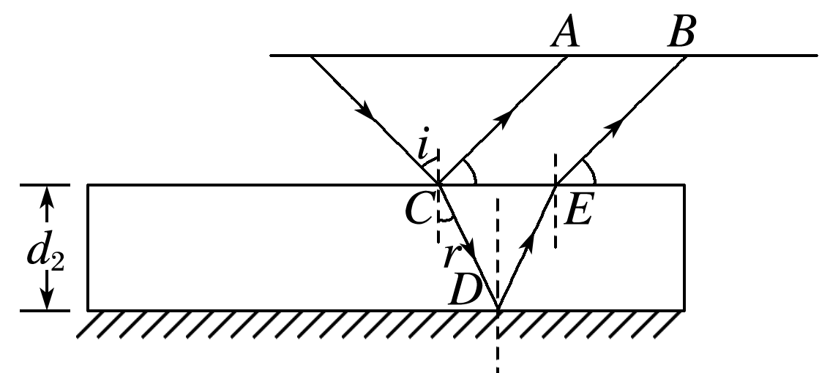

3．某同学用半圆形玻璃砖测定玻璃的折射率(如图8所示)．实验的主要过程如下：

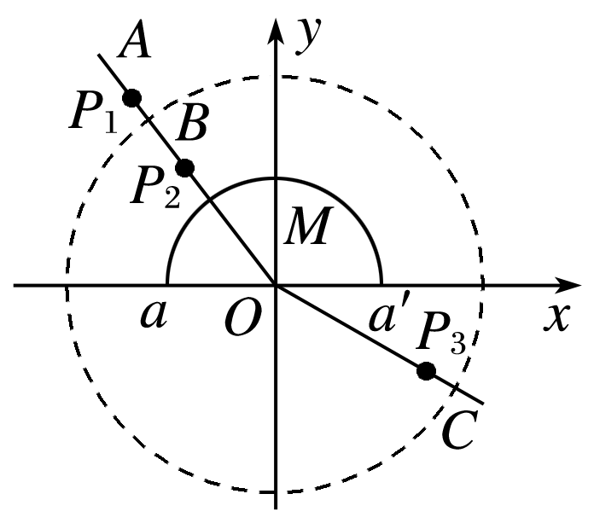

图8

A．把白纸用图钉钉在木板上，在白纸上作出直角坐标系*xOy*，在白纸上画一条线段*AO*表示入射光线．

B．把半圆形玻璃砖*M*放在白纸上，使其底边*aa*′与*Ox*轴重合．

C．用一束平行于纸面的激光从*y*＞0区域沿*y*轴负方向射向玻璃砖，并沿*x*轴方向调整玻璃砖的位置，使这束激光从玻璃砖底面射出后，仍沿*y*轴负方向传播．

D．在*AO*线段上竖直地插上两枚大头针*P*1、*P*2.

E．在坐标系*y*＜0的区域内竖直地插上大头针*P*3，并使得从*P*3一侧向玻璃砖方向看去，*P*3能同时挡住*P*1和*P*2的像．

F．移开玻璃砖，连接*O*、*P*3，用圆规以*O*点为圆心画一个圆(如图中虚线所示)，此圆与*AO*线交点为*B*，与*OP*3线的交点为*C*.确定出*B*点到*x*轴、*y*轴的距离分别为*x*1、*y*1，*C*点到*x*轴、*y*轴的距离分别为*x*2、*y*2.

(1)若实验中该同学没有将玻璃砖的底边*aa*′与*Ox*轴重合，而是向*y*＞0方向侧移了一些，这将导致所测的玻璃折射率与其真实值相比________．(选填“偏大”“不变”或“偏小”)

(2)若实验中该同学在*y*＜0的区域内，从任何角度都无法透过玻璃砖看到*P*1、*P*2，为能透过玻璃砖看到*P*1、*P*2，应采取的措施是： ______________________.

答案　见解析

解析　(1)折射率*n*＝，玻璃砖的底边*aa*′与*Ox*轴未重合而向*y*＞0方向侧移了一些，导致测量的*x*2偏大，*x*1偏小，所以玻璃的折射率的测量值与真实值相比偏大；

(2)在*y*＜0的区域内，从任何角度都无法透过玻璃砖看到*P*1、*P*2，说明光线*AO*在界面*aa*′上发生了全反射．应该减小光线*AO*的入射角．

4.某同学用大头针、三角板、量角器等器材测半圆形玻璃砖的折射率．开始玻璃砖的位置如图9中实线所示，使大头针*P*1、*P*2与圆心*O*在同一直线上，该直线垂直于玻璃砖的直径边，然后使玻璃砖绕圆心*O*缓慢转动，同时在玻璃砖的直径边一侧观察*P*1、*P*2的像，且*P*2的像挡住*P*1的像．如此观察，当玻璃砖转到图中虚线位置时，上述现象恰好消失．此时只需测量出__________，即可计算出玻璃砖的折射率．请用你测量的量表示出折射率*n*＝________.

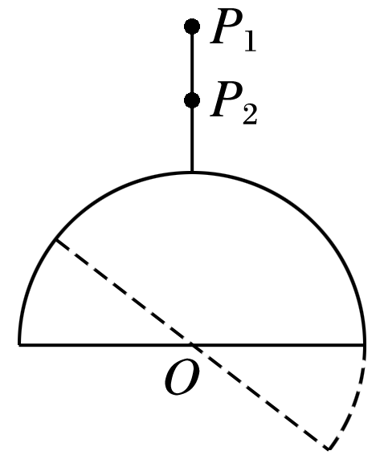

图9

答案　玻璃砖直径边绕*O*点转过的角度*θ*

解析　玻璃砖转动时，射在其直径所在平面内的光线的入射角增大，当增大到等于临界角*θ*时，发生全反射现象．因sin *θ*＝，可见只要测出临界角即可求得折射率*n*，而*θ*和玻璃砖直径绕*O*点转过的角度相等，因此只要测出玻璃砖直径边绕*O*点转过的角度即可．

5．小明同学设计了一个用刻度尺测半圆形玻璃砖折射率的实验，如图10所示，他进行的主要步骤是：

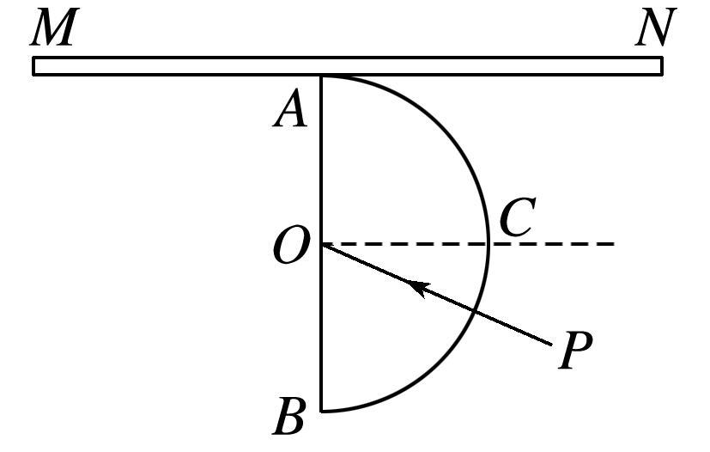

图10

A．用刻度尺测玻璃砖的直径*AB*的大小*d*.

B．先把白纸固定在木板上，将玻璃砖水平放置在白纸上，用笔描出玻璃砖的边界，将玻璃砖移走，标出玻璃砖的圆心*O*、直径*AB*、*AB*的法线*OC*.

C．将玻璃砖放回白纸的原处，长直尺*MN*紧靠*A*点并与直径*AB*垂直放置．

D．调节激光器，使*PO*光线从玻璃砖圆弧面沿半径方向射向圆心*O*，并使长直尺*MN*的左右两侧均出现亮点，记下左侧亮点到*A*点的距离*x*1，右侧亮点到*A*点的距离*x*2.则：

(1)小明利用实验数据计算此玻璃砖折射率的表达式为*n*＝________.

(2)关于上述实验，以下说法正确的是________．

A．在∠*BOC*的范围内，改变入射光线*PO*的入射角，直尺*MN*上可能只出现一个亮点

B．左侧亮点到*A*点的距离*x*1一定小于右侧亮点到*A*点的距离*x*2

C．左侧亮点到*A*点的距离*x*1一定大于右侧亮点到*A*点的距离*x*2

D．要使左侧亮点到*A*点的距离*x*1增大，应减小入射角

答案　(1) 　(2)ABD

解析　(1)设光线在*AB*面上的入射角为*α*，折射角为*β*，根据几何关系有：sin *α*＝，sin *β*＝.则折射率*n*＝ ＝ .

(2)当入射角大于等于发生全反射的临界角时，只有反射没有折射，则直尺*MN*上只出现一个亮点，故A正确．光从玻璃射入真空，折射角大于入射角，通过几何关系知，*x*1<*x*2，故B正确，C错误．减小入射角，则折射角减小，*x*1增大，故D正确．